Рисование и штриховка многоугольника в PictureBox MVS C++

После того, как в [предыдущем уроке](http://olocoder.ru/VS16.html) вы познакомились с тем, как закрашивать фигуры, теперь рассмотрим другой дизайнерский элемент – штриховка фигуры. Видов штриховки огромное количество, [здесь](http://msdn.microsoft.com/ru-ru/library/system.drawing.drawing2d.hatchstyle.aspx) приведены все виды. В данном проекте мы будем рисовать многоугольник, похожий на кляксу, и заштриховывать его. Для этого понадобятся два элемента: **"button"** и **"PictureBox"**, которые нужно перетащить на форму. Вид программы:

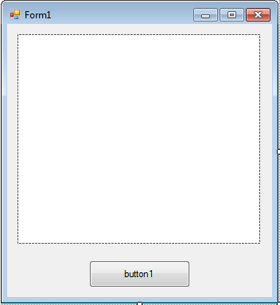

Если не знаете, как изменить цвет поля **"PictureBox"**, посмотрите [этот урок](http://olocoder.ru/VS5.html). В данном проекте будет использован вид **"Sphere"** – на фоне чёрной фигуры будут нарисованы зелёные кружки.  
Код программы:

**C++**

#pragma endregion  
**private:** System::Void Form1_Load(System::Object^ sender, System::EventArgs^ e) {  
this->Text = "Штриховка многоугольгника";  
button1->Text = "Рисовать";  
}  
  
**private:**System::Void button1_Click(System::Object^ sender, System::EventArgs^ e) {  
Graphics^ graf = pictureBox1->CreateGraphics();  
Pen^ gPen = gcnew Pen( Color::Black,1 );  
HatchBrush^ HBrush = gcnew HatchBrush( HatchStyle::Sphere, Color::Green, Color::Black );  
  
Point point1 = Point(50,210);  
Point point2 = Point(100,250);  
Point point3 = Point(150,210);  
Point point4 = Point(210,270);  
Point point5 = Point(180,90);  
Point point6 = Point(150,100);  
Point point7 = Point(120,50);  
array^ Points = {point1,point2,point3,point4,point5,point6,point7};  
  
graf->DrawPolygon( gPen, Points );  
graf->FillClosedCurve( HBrush, Points);  
}  
  
};  
}

**Результат:**  
